Renesance a Humanismus
-renesance vznikla ve 14. stol v Itálii, název ze slova rinescio (znovuzrození) antiky, využívá starověk jako inspiraci
-znaky:
pohodlí (zámky, měšťanské domy, paláce)
sgrafita (vyškrabané omítky- psaníčka )
arkády (otevřené chodby)
klenby
zlatý řez (ideální poměr výška/šířka)
v malířství snaha o zachycení skutečné osoby
-tzv. renesanční člověk obsáhl veškeré vědění své doby (věda, umění, literatura….)
Humanismus
-myšlenkový směr zaměřený na člověka a jeho život (humanus=lidský)

Významné osobnosti
Leonardo da Vinci
-vynálezce (pokusy o létání, ponorka, tank), malíř, sochař, architekt
D.: Dáma s hranostajem, Mona Lisa
Michelangelo Buonarroti
-malíř, sochař, básník, architekt
D.: David, Mojžíš, Pieta (sochy)
Sixtinská kaple, Poslední soud (fresky)
Rafael Santi
malíř (madony, portréty, freska Athénská škola)
Donatello
sochař, pracoval hlavně s bronzem (Socha Davida)
Niccolo Machiavelli
státník, politik D.: Vladař
Mikuláš Koperník
dokázal, že země není středem vesmíru

Johanes Gutenberg
-zdokonalil knihtisk (jednotlivá písmena) cca 1450, levná tvorba knih=> rozšíření vzdělanosti
-V Čechách se rozvíjí hlavně humanismus, vznikají příručky, slovníky (Daniel Adam z Veleslavína), herbáře (Mathiolli), nebo právnické spisy (Viktorín Kornel ze Všehrd)
- v architektuře se renesance objevuje až před r. 1500 (paláce, zámky, města), např. Letohrádek královny Anny, Horšovský Týn, Kratochvíle…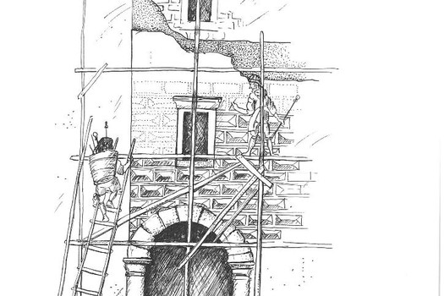

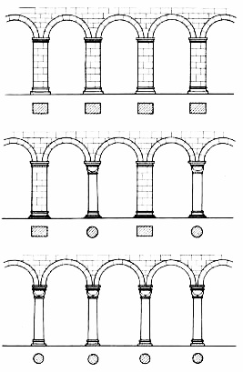

Zámořské objevy
-do Evropy dováženo zboží (koření, látky, porcelán) z Asie po hedvábné stezce. Osmanská říše (Turci) cestu přerušila=> hledání nových cest po moři
-námořní doprava probíhala obvykle několik měsíců- velké riziko ztroskotání, nemocí (kurděje)
-cílem cest Afrika (zlato, slonovina), Indie (drahokamy, koření, bavlna) a Čína (hedvábí, porcelán)
Objevitelské cesty
-Kolem Afriky (Portugalci)
Bartolomeu Dias (objevil mys Dobré naděje)
Vasco di Gama (cesta do Indie, boje s Araby)
-na západ(Španělé)
Kryštof Kolumbus 1492 objevil Ameriku, ale myslel, že je v Indii=> indiáni, jeho omyl dokázal Amerigo Vespucci => kontinent Amerika
Civilizace v Americe
Mayové (střední Amerika)
Rozvinutá matematika a astronomie (přesný kalendář), psali v hieroglyfech, používali nulu, civilizace zanikla v 10.stol.
Aztékové (Mexiko)
bojovní, lidské oběti (vytržené srdce), hlavní město Tenochtitlan
Inkové (Jižní Amerika)
města v horách, terasová pole, horské silnice, visuté mosty, používali uzlové písmo
-říše indiánů byly dobyty a zničeny Evropany kvůli bohatství, H.Cortez (Aztékové), F.Pizaro (Inkové)
-na obsazených územích zakládali Evropané kolonie ( závislá území), kde těžili drahé kovy (zlato, stříbro) a pěstovali plodiny (brambory, kukuřice, kakao, tabák…), místo zotročených indiánů, kteří brzy začali vymírat, začali dovážet černé otroky z Afriky, vzniká tzv. zlatý trojúhelník (obchod Evropa-Afrika-Amerika)

